Các bước cần thực hiện để làm và nộp bài thi CSD201 PE .

- Down load các tệp cho sẵn xuống máy tính của bạn.
- Làm câu 1 (tương tự với câu 2 và 3):
Mở NetBeans, tạo project Q1 (hoặc Q1X, Q1Y, ...). Đánh dấu mục “Create Main Class” và gõ Main vào ô phía sau (xem hình dưới):
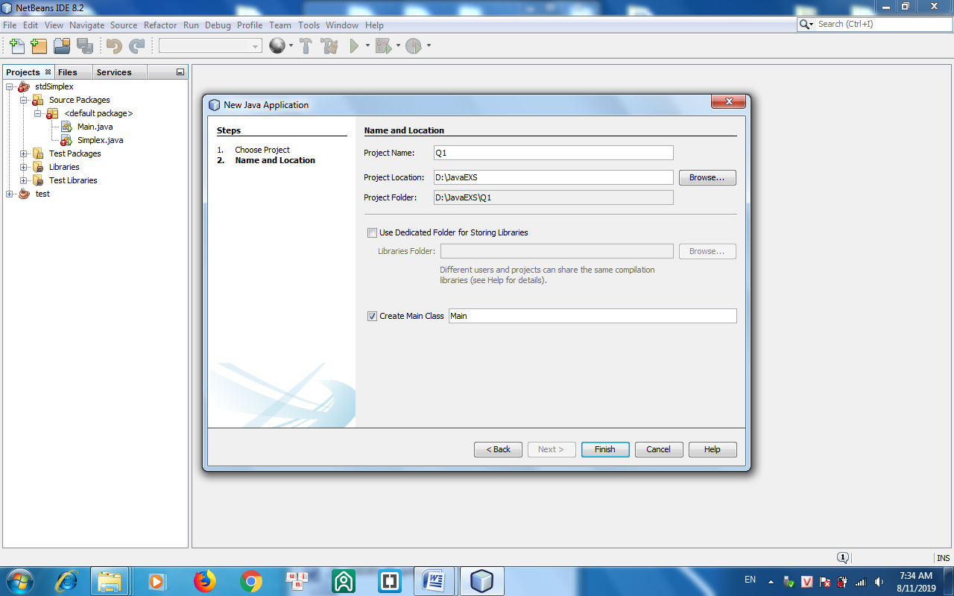
Copy tất cả tệp trong thư mục Q1_given vào thư mục src, sau đó copy tệp data.txt vào thư mục của project (bên ngoài thư mục src).
- Nộp bài: Tạo thư mục CSD201_PE. Copy các project đã làm vào thư mục này (không copy project chưa làm). Khi nộp chọn thư mục CSD201_PE (không cần nén).
- Phiên bản Java sử dụng là 1.7 hoặc 1.8.

Ghi chú quan trọng khi chấm bài: Khi chấm bài dữ liệu được thay thế. Tệp output f1.txt, f2.txt,... sẽ được so sánh với tệp mẫu. Khi so sánh thì 2 tệp phải trùng khớp nội dung mới có điểm. Dấu cách và xuống dòng là quan trọng nhưng dấu cách thừa hoặc dòng trống thừa thì sẽ bỏ qua, không so sánh.

Các nội dung có thể có trong đề thi PE:
Linked list (4 điểm): Thêm, sửa, xóa, tìm max, min, sắp xếp, đảo các phần tử (reverse). Các thao tác này được thực hiện trên toàn bộ list hoặc một phần, ví dụ từ sắp xếp hay đảo các phần tử vị trí k đến h (vị trí của head là 0).
Binary Search Tree (4 điểm): Thêm, sửa, xóa (by copying), các phép duyệt, xoay một nút (sang trái, sang phải), tính chiều cao, đếm số nút trong cây. Các thao tác này được thực hiên trên toàn bộ cây hoặc cây con.
Graph (2 điểm): Các phép duyệt (breadth, depth), tính bậc của một đỉnh, kiểm tra tính liên thông, tìm đường đi ngắn nhất theo thuật toán Dijkstra, sử dụng stack tìm chu trình hoặc đường đi Euler.

